家用WiFi报警呼叫器说明书
1.打开产品包装 使用微信扫描呼叫器背后二维码
2.输入手机号进入 3.点击我的选择设备连接WiFi
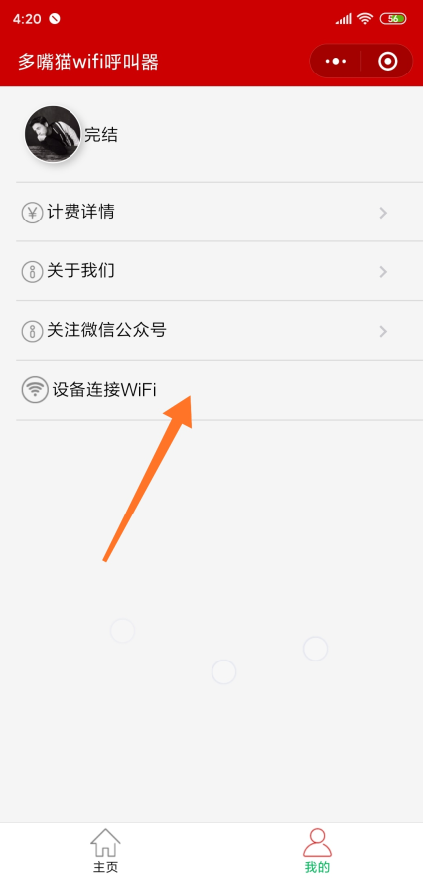
4.配置设备上网，用取卡器或者 针长按直至红灯快闪 然后输入当前手机连接的wiff密码

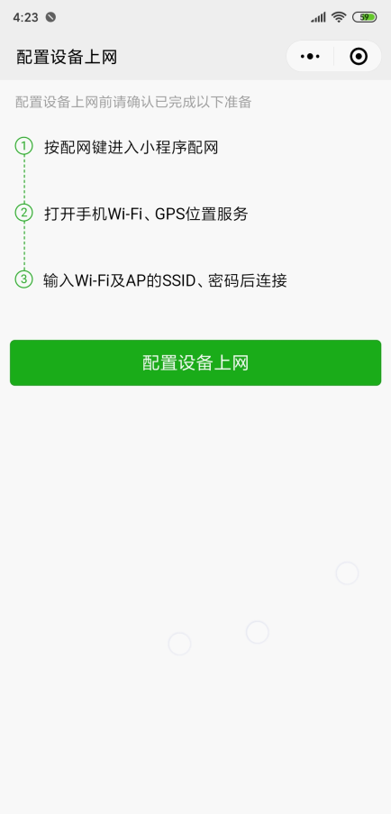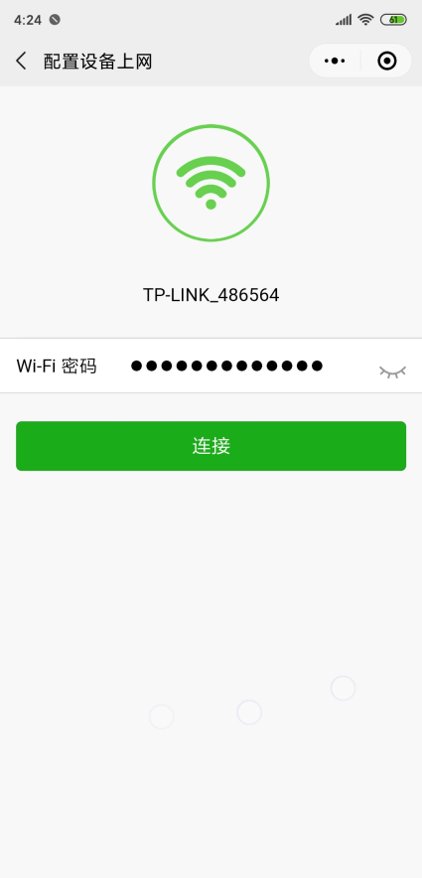
5.点提示框加入 wiff呼叫器滴的一声，并且指示灯灭掉，说明wiff配置成功。
6.配置名称自定义，短信和电话通知可以勾选。
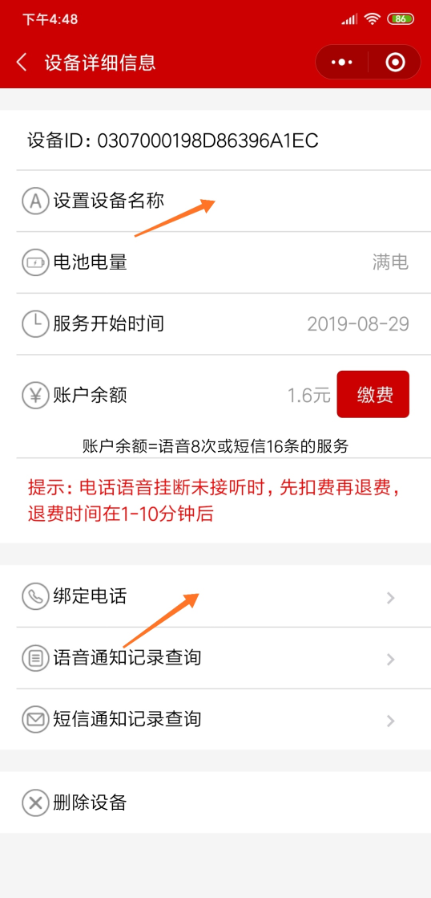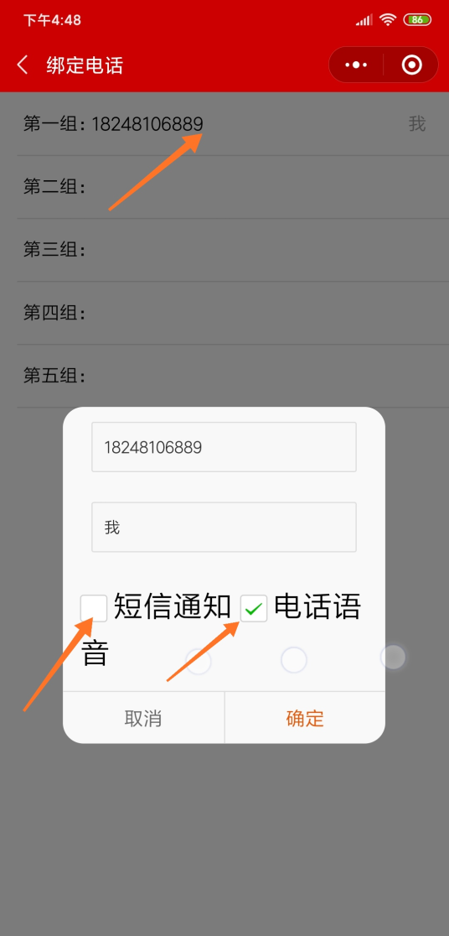
7，设置完成，可以测试一下了
